

|  |
| --- |
| **GRUPO MIXTO_6** |

|  |  |  |
| --- | --- | --- |
| **INTEGRANTES** | |  |
| Federico Hedderwick | 134960-0 | fhedderw@gmail.com |
| Lorenzo Gutierrez | 147500-9 | lorenzo.e.gutierrez@gmail.com |
| Patricio Martig | 159687-1 | martigpatricio@gmail.com |

|  |
| --- |
| **Trabajo práctico integrador – 2do cuatrimestre 2019** |
| **Año 2019**  **Fecha de actualización: 12/11/2019** |

## Pantalla principal de FINTER:

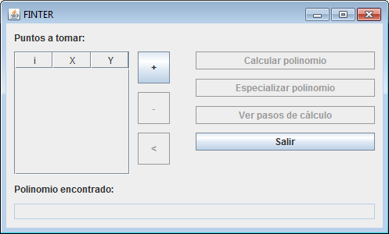

**2**

**1**

Para salir del programa, presionar el botón “Salir” (1). Se mostrará el siguiente cuadro de diálogo:

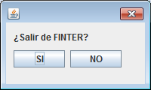

Para agregar puntos, presionar el botón “+” (2). Se mostrará el siguiente cuadro de diálogo:

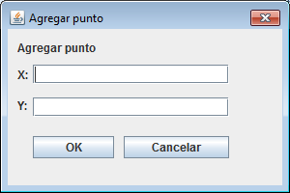

## Dato Invalido:

En caso de colocar un valor inválido de “x” se mostrará la siguiente alerta:

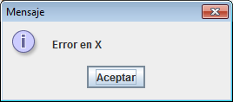

Una vez aceptado el punto, se habilitará el botón “-“ (3), que permitirá eliminar los puntos seleccionados en la lista.

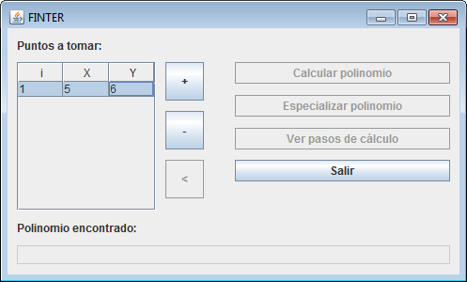

**3**

## Validación:

En caso de querer agregar más puntos, si se intenta colocar un punto cuya abscisa ya existe se mostrará la siguiente alerta:

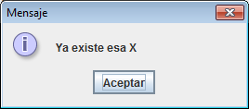

Una vez que haya al menos dos puntos, se habilitará el botón “Calcular polinomio” (4):

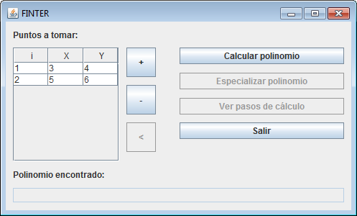

**4**

Al oprimir el botón, se mostrará el siguiente cuadro para elegir opción del método correspondiente:

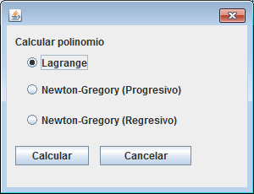

Por ejemplo, se elige Lagrange. Se ubica el polinomio encontrado al pie de la pantalla principal, y se habilitan los botones de especializar (5) y mostrar pasos (6), deshabilitando el de cálculo.

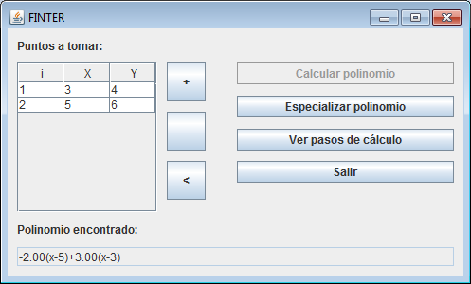

**7**

**6**

**5**

Al oprimir el botón de ver pasos (6), se mostrarán los Li(xi) junto con la información de grado y de equiespaciado de los puntos.

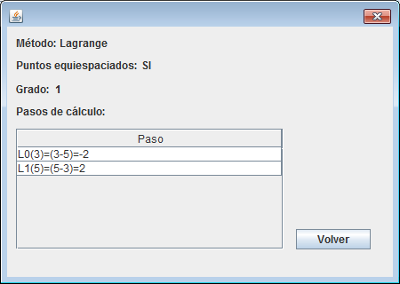

Validación:

Si luego se cambian los puntos, al calcular otro polinomio se informará si el mismo cambió mediante la siguiente alerta:

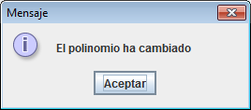

Figura del “mostrar pasos” para Newton-Gregory progresivo, informando si los puntos son equiespaciados y el grado del polinomio, junto con las diferencias finitas utilizadas para encontrar el polinomio:

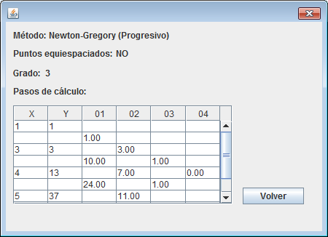

Al oprimir el botón de especializar polinomio (5):

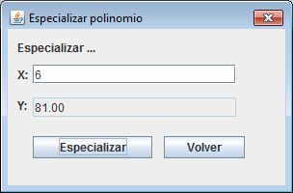

Si se intenta especializar en una abscisa que está fuera del rango de puntos introducidos:

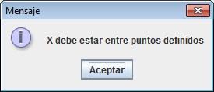

En caso de que se haya calculado un polinomio y se hayan agregado/quitado puntos, se podrá devolver la lista original que se utilizó para calcular el polinomio oprimiendo el botón “<”, lo cual mostrará el siguiente cuadro de diálogo:

